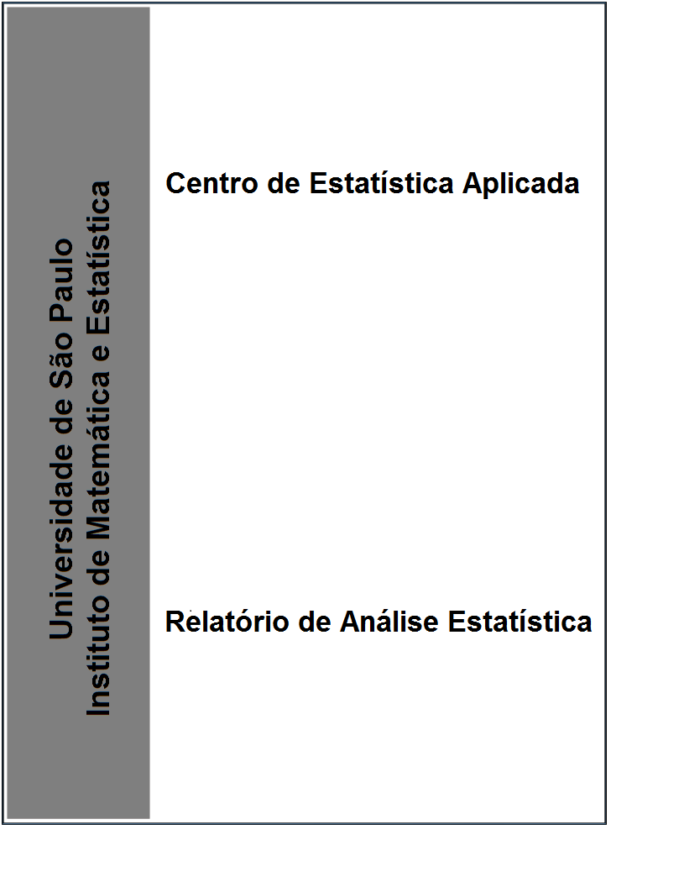

RAE-CEA–XXPXX

**RELATÓRIO DE ANÁLISE ESTATÍSTICA SOBRE O PROJETO:**

**“Título do projeto”**

**Nomes dos alunos e dos orientadores em ordem alfabética, um abaixo do outro centralizados**

**São Paulo, fevereiro de 2016**

**CENTRO DE ESTATÍSTICA APLICADA - CEA – USP**

**TÍTULO:** Relatório de Análise Estatística sobre o Projeto: “Título dado pelo pesquisador”.

**PESQUISADOR(A):**

**ORIENTADOR(A):** Prof. Dr.

**INSTITUIÇÃO:**

**FINALIDADE DO PROJETO:**

**RESPONSÁVEIS PELA ANÁLISE:** Nomes dos alunos e dos orientadores em ordem alfabética, um abaixo do outro centralizados

**REFERÊNCIA DESTE TRABALHO:** COSTA, L.D.C; BARROSO, L.P.; GIAMPAOLI, V. **Relatório de análise estatística sobre o projeto: “Título do projeto”.** São Paulo, IME-USP, ano. (RAE–CEA-XXPXX)

**FICHA TÉCNICA**

**REFERÊNCIAS BIBLIOGRÁFICAS:**

ARTIGO

SCOTT, A.J. ; KNOTT, M. (1974). A Cluster Analysis method for grouping means in the Analysis of Variance. **Biometrics**, **30**, 507-512.

LIVRO

NETER, J.; WASSERMAN, W.; KUTNER, M.H. (1985). **Applied linear statistical models: regression analysis of variance experimental design**. 2.ed. Homewood: Richard D. Irwing. 1127p.

MANUAL

SAS Institute Inc. (1989), **SAS/STAT** **User’s** **guide, version 6**, **Fourth Edition**, **volume** **2**, Cary, NC: SAS Institute Inc. 846 p.

RELATÓRIO TÉCNICO

SINGER, J.M. e ANDRADE, D.F. (1995). **Regression Models for the Analysis of Pretest/Posttest Data**, São Paulo, IME-USP, 21p. (RT-MAE-9505).

DISSERTAÇÃO E TESE

SANTANA, P.R. (1981). **Comparação de alguns testes com hipóteses alternativas ordenadas em modelos de blocos completos casualizados**. São Paulo. 92p. Dissertação (Mestrado). Instituto de Matemática e Estatística - USP.

#### Internet

**Referência de material com autoria conhecida:**

MANDAWALLI, Felipe. **Pagar para fazer trabalho acadêmico é ilegal**. Disponível em: <https://blog.mettzer.com/fraude-academica-e-ilegal/> Acesso em: 23 de junho de 2017

**Referência de material sem autoria conhecida:**

BLOG METTZER. **Pagar para fazer trabalho acadêmico é ilegal**. Disponível em: <https://blog.mettzer.com/fraude-academica-e-ilegal/> Acesso em: 23 de junho de 2017

**PROGRAMAS COMPUTACIONAIS UTILIZADOS:**

Microsoft Word for Windows (versão 2016)

Microsoft Excel for Windows (versão 2016)

**TÉCNICAS ESTATÍSTICAS UTILIZADAS**

Análise Descritiva Multidimensional (03:020)

Análise de Dados Categorizados (06:030)

Outros (03:990)

**ÁREA DE APLICAÇÃO**

Direito (14:990)

**Resumo**

* Resumo deve vir antes do Sumário.
* Observar a forma de citação de referências.
* Colocar apenas no relatório final

Estudos apontam que a dificuldade em aprender a ler está relacionada a déficits temporais/auditivos da orientação, organização e compreensão das relações espaciais (Gonçalves, 2012; Gonçalves e Pereira, 2013). O estudo analisado neste relatório estatístico tem como escopo comparar os efeitos de três intervenções (Auditivo/Motor, Motor/Auditivo e Multissensorial) em crianças de 9 a 11 anos, com relação aos aspectos motor, visoespacial, auditivo, ao longo de quatro instantes de avaliação. Com este intuito foram construídos modelos de medidas repetidas e realizadas comparações múltiplas. Concluiu-se que, de modo geral, todas as intervenções produzem resultados semelhantes e benéficos para quase todos os testes que compõem as avaliações.

**Sumário**

**1. Introdução** 7

**2. Objetivo** 8

**3. Descrição do estudo** 8

**4. Descrição das variáveis** 9

**5. Análise descritiva** 9

**6. Análise inferencial** 10

**7. Conclusões** 11

**APÊNDICE A** 12

**APÊNDICE B** 14

**APÊNDICE C** 17

**ANEXO** 18

# **1. Introdução**

O objetivo aqui é mostrar como as referências são citadas no texto. Observar que uma referência com dois autores deve ser citada com um “e” entre os sobrenomes. No caso de mais de dois autores, colocar o sobrenome do primeiro e usar "et al.".

ESSA PARTE O FROMERO QUE ESCREVEU = A área de concentração de Estudos Socioculturais e Comportamentais da Educação Física e Esporte engloba áreas que investigam fenômenos sociais e comportamentais relacionados com a Educação Física e Esporte. Uma delas é a área de Comportamento Motor Humano. Esta área estuda os processos responsáveis pela produção do movimento, mudanças ocorridas em função da prática, assim como, ao longo do ciclo de vida. Uma das abordagens que explica como ocorre a formação e transformação (organização e reorganização) de padrões comportamentais ao longo do tempo, isto é como um processo adaptativo.

A percepção espacial e a visão funcionam em conjunto, fornecendo as impressões de distância, profundidade, posição e localização. Com a maturação da função motora a percepção espacial se amplia (Christensen, 2010). No aprendizado da leitura, o conhecimento do espaço permite a decodificação dos sinais gráficos da escrita alfabética e o ajustamento às normas gráficas e ortográficas (Carvalho et al., 2009).

# **2. Objetivo(s)**

## **3. Descrição do estudo**

O estudo foi realizado durante o segundo semestre letivo de 2014 e o primeiro semestre de 2015, em uma escola municipal de São Paulo. Foram selecionados alunos que cursavam o quarto ou quinto anosdo ensino fundamental, com idade cronológica entre nove anos e onze anose onze meses equeapresentaram adequação cognitiva. Este último critério de inclusão foi avaliadopor meio das Matrizes Progressivas de escala visoespacial (Raven, 1992), que consistem em um conjunto de tarefas não verbais destinadas a avaliar a aptidão para aprender relações entre figuras ou desenhos geométricos.

# **4. Descrição das variáveis**

* Devem ser descritas apenas as variáveis que serão analisadas.
* No nome da variável, apenas a primeira letra é maiúscula.
* Não deve ser usado o nome codificado da variável, como usado em programas computacionais.
* Toda variável deve vir acompanhada da unidade de medida ou das suas categorias.
* Será permitida alguma descrição da variável, quando pertinente.

Variáveis que caracterizam a amostra:

* Idade (meses)
* Gênero: masculino e feminino
* Grupo: Auditivo/Motor, Motor/Auditivo e Multissensorial
* Instante de avaliação: avaliação inicial, t0, t1 e t2

Variáveis referentes ao teste de Luria/Nebraska (Golden, 1987), utilizado para avaliar a função visual ou noção visoespacial, em que a criança deveria identificar objetos iguais em grupos diferentes (Anexo 2):

* Número de acertos (0 a 8) no teste.
* Tempo (segundos): tempo que a criança levou para concluir o teste.
* Classificação: foi determinada de acordo com a idade e a quantidade de erros, sendo
* Na média:
* 9 ou 10 anos: de 0 a 3 erros
* 11 ou 12 anos: de 0 a 2 erros
* Abaixo da média:
* 9 ou 10 anos: de 4 a 8 erros
* 11 ou 12 anos: de 3 a 8 erros.

# **5. Análise descritiva**

* O nome da variável no texto deve ser citado em letra minúscula.
* Em geral, tabelas e figuras devem ser colocadas em apêndices. Pode ser construído um apêndice para tabelas e outro para figuras ou um único apêndice com tabelas e figuras, em que tabelas e figuras sobre a mesma variável devem aparecer uma após a outra (em sequência).
* A ordem de apresentação das tabelas e figuras deve respeitar, quando possível, a ordem dos comentários sobre as variáveis apresentados nesta seção (no texto abaixo o primeiro comentário é sobre gênero, logo a primeira tabela do Apêndice A refere-se a essa variável).
* Tabelas e figuras citadas no texto devem aparecer com a primeira letra maiúscula (ver texto abaixo).
* Análises inferenciais simples são permitidas.
* Dúvidas quanto à grafia de termos estatísticos, consultar o glossário disponível em < <http://glossario.spestatistica.pt/>>.
* Segue a grafia correta de algumas palavras encontradas comumente em relatórios de análise estatística: desvios padrões, variáveis respostas, medida-resumo, medidas-resumo.

Nesta seção, apresentamos a análise descritiva dos dados, que nos permite ter uma visão inicial dos resultados do estudo (Bussab e Morettin, 2013).

Na Tabela A.1, verifica-se que a distribuição de frequência de gênero não é homogênea entre os grupos de intervenção, o grupo Motor/Auditivo é formado por menor proporção de meninas (39%), quando comparado com os grupos Auditivo/Motor e Multissensorial, que possuem 65% e 54%, respectivamente.

O teste de Luria/Nebraska foi aplicado para avaliar a função visoespacial das crianças. Pelas Tabelas A.13 e A.14 e Figuras B.10 e B.11, observa-se que, para os grupos Auditivo/Motor e Motor/Auditivo, os tempos médio e mediano para realizar o teste diminuíram mais entre a avaliação inicial e t0 do que entre t0 e t2. Por outro lado, para o grupo Multissensorial, nota-se que os tempos médio e mediano diminuíram mais entre t0 e t1 do que entre a avaliação inicial e t0. Entretanto, esses tempos aumentaram de t1 para t2. Dessa forma, aparentemente as intervenções não surtiram efeito.

# **6. Análise inferencial**

# Observar como citar o valor de um nível descritivo, ou seja, valor-p e utilizar apenas 3 casas decimais.

# Se numa saída computacional estiver impresso valor-p = 1, citar valor-p > 0,999. Se, por outro lado, estiver impresso valor-p = 10E-04, citar valor-p < 0,001. Nunca escrever valor-p = 0,000.

Para comparar os grupos e os instantes de avaliação, para cada variável de interesse, construímos modelos de medidas repetidas (Davis, 2002) contendo os seguintes efeitos:

* Grupo: Auditivo/Motor, Motor/Auditivo e Multissensorial
* Instante de avaliação: avaliação inicial, t0, t1 e t2
* Interação entre grupo e instante de avaliação.

Dependendo da distribuição da variável de interesse, os modelos de medidas repetidas ajustados foram: modelos lineares mistos normais, modelos logísticos binomiais e de Bernoulli (para o ajuste desses últimos modelos foi utilizada a metodologia de equações de estimação generalizadas).

# **7. Conclusões**

Colocar apenas no relatório final

De modo geral, todos os grupos de intervenção foram significativamente benéficos para os aspectos avaliados, exceto para as variáveis referentes ao teste de Luria/Nebraska. Foi possível verificar, também, que os resultados obtidos nas avaliações após os períodos de intervenção foram significativamente melhores do que os resultados observados no período sem intervenção (comparação realizada entre dois meses sem e dois meses com intervenção).

## **APÊNDICE A**

**Tabelas**

* Em português escrevemos, por exemplo, 29,34 e não 29.34 (ver Tabela A.2 abaixo).
* Observar que os nomes das variáveis nos títulos das tabelas devem aparecer com a primeira letra maiúscula (ver tabelas abaixo).

**Tabela A.1** Distribuição de frequências de Gênero, por Grupo

|  |  |  |  |
| --- | --- | --- | --- |
|  | **Feminino** | **Masculino** | **Total** |
| **Auditivo/Motor** | 26 (65%) | 14 (35%) | 40 (100%) |
| **Motor/Auditivo** | 16 (39%) | 25 (61%) | 41 (100%) |
| **Multissensorial** | 22 (54%) | 19 (46%) | 41 (100%) |
| **Total** | 64(52%) | 58(48%) | 122 ( 100%) |

**Tabela A.2** Medidas descritivas para a Idade cronológica (meses), por Grupo

|  |  |  |  |  |  |  |  |
| --- | --- | --- | --- | --- | --- | --- | --- |
|  | **n** | **Média** | **Erro padrão** | **Desvio padrão** | **Mínimo** | **Mediana** | **Máximo** |
| **Auditivo/Motor** | 40 | 119,13 | 1,21 | 7,68 | 108 | 116 | 135 |
| **Motor/Auditivo** | 41 | 117,56 | 1,09 | 6,97 | 108 | 117 | 134 |
| **Multissensorial** | 41 | 121,29 | 1,04 | 6,68 | 110 | 120 | 133 |

## **APÊNDICE B**

**Figuras**

* Observar a grafia da palavra *box plot*
* Observar que os nomes das variáveis nos títulos e eixos das figuras devem aparecer com a primeira letra maiúscula (ver Figura B.1 abaixo).

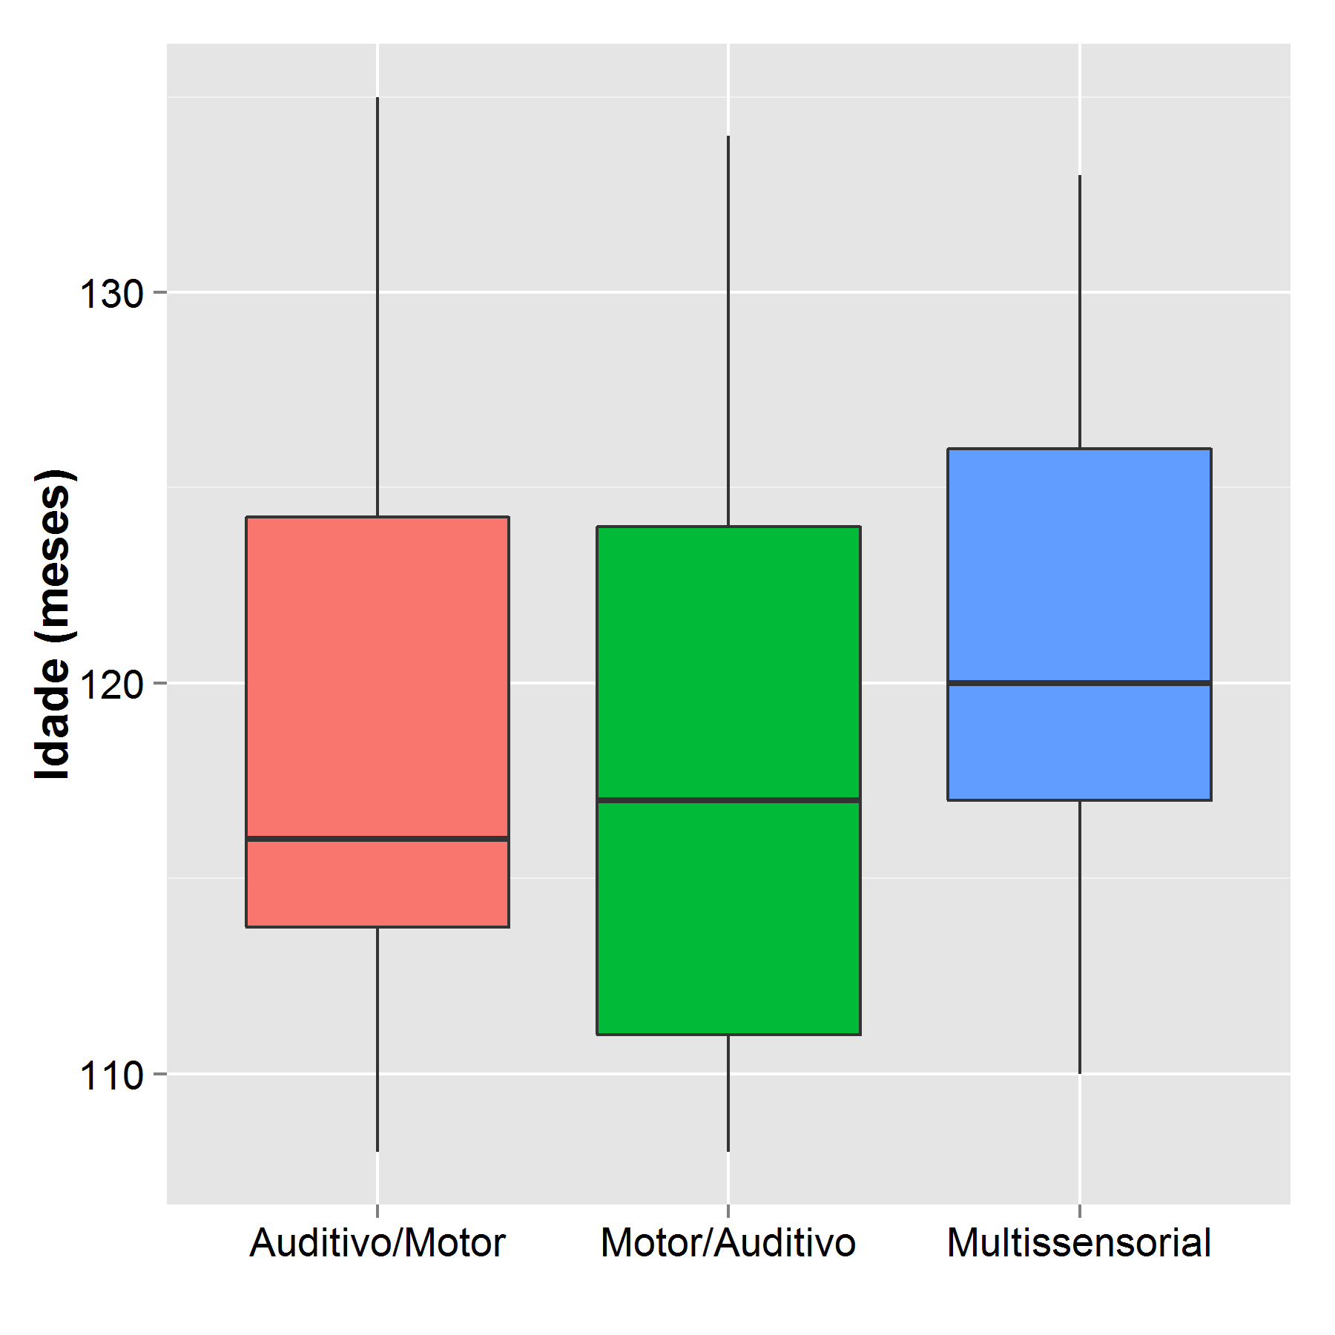  
**Figura B.1** *Box plot* da Idade (meses) das crianças no início do estudo,

por Grupo

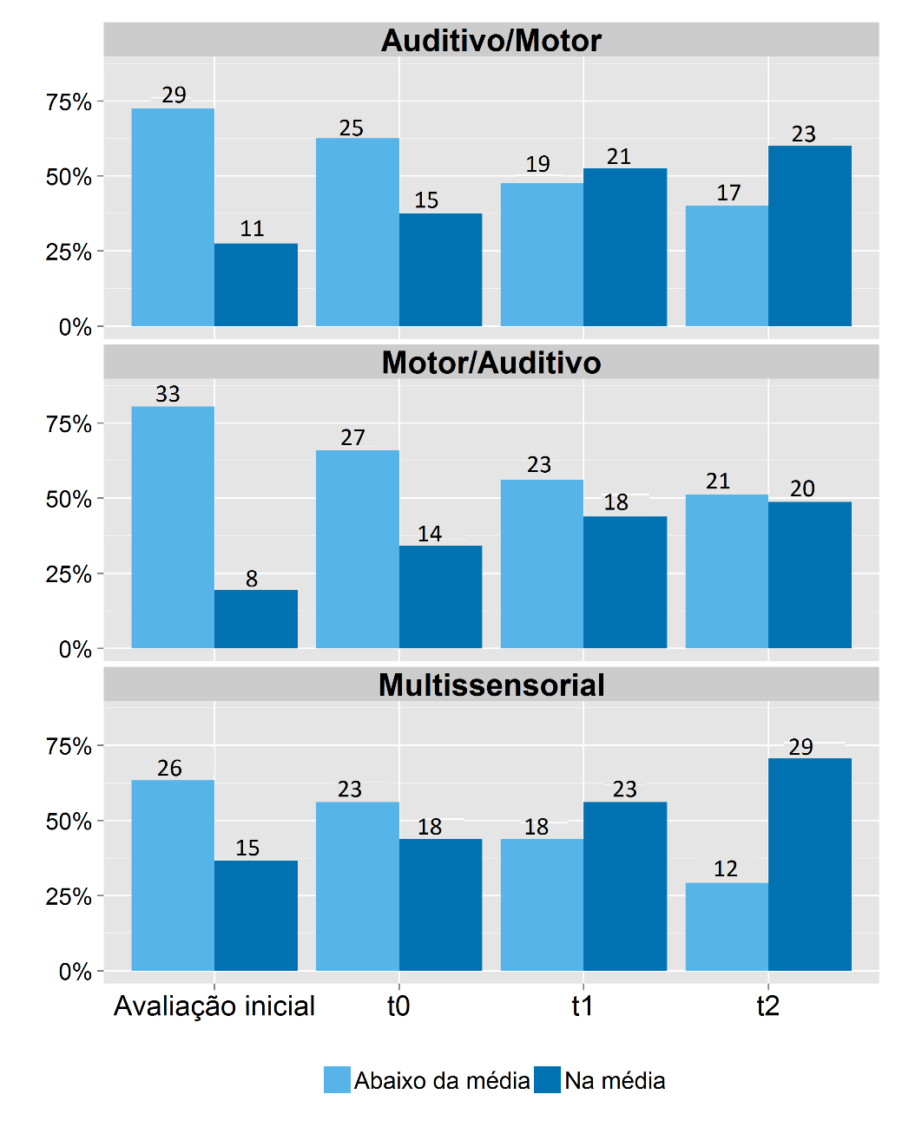

**Figura B.2** Gráfico de barras para a Classificação dos alunos de acordo com o teste Luria/Nebraska, por Grupo, em cada instante de avaliação

## **APÊNDICE C**

**Metodologia**

Opcional

## **ANEXO**